作 者 推 荐

作者简介：
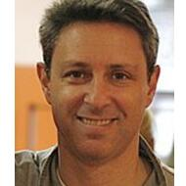
大卫·卡诺伊（David Carnoy）本科毕业于卫斯理大学（Wesleyan University），之后还获得哥伦比亚大学（Columbia University）的创意写作硕士学位。卡诺伊曾做过一家新型网络公司的编辑部主任，发表一些关于体育和商业的出版物。

目前，他是哥伦比亚集团旗下互动媒体公司（CBS Interactive）的执行编辑，经常作为一个技术专家在电视上接受采访，并撰写专栏。作为一名专家，他经常出现在美国有线电视新闻网（CNN）、美国全国广播公司财经频道（CNBC）、微软全国有线广播电视公司（MSNBC）、《赫芬顿邮报》（The Huffington Post）和其他媒体上。

为了寻找小说《陷害》的灵感，卡诺伊花了很多时间和医生们交谈，甚至还在位于北加利福尼亚（Northern California）的一家医院里观摩手术。卡诺伊还经常去拜访位于圣克拉拉（Santa Clara）和纽约市的重症病房

目前，卡诺伊和自己的妻儿居于纽约市。

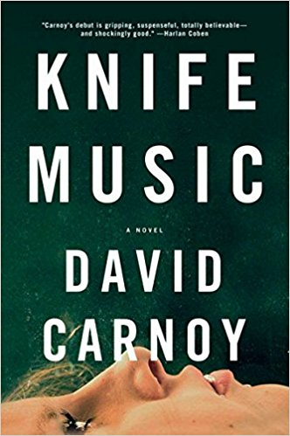
中文书名：《陷害》
英文书名：KNIFE MUSIC
作 者：David Carnoy
出 版 社：The Overlook Press
代理公司：ANA/Nina Yang
页 数：384页
出版时间：2010年7月
代理地区：中国大陆、台湾
审读资料：电子稿
类 型：惊悚悬疑

内容简介：

六个月之前，16岁的高二女学生克里斯汀·克洛依特（Kristen Kroiter）在车祸中受了重伤。医生泰德·科根（Ted Cogan）在急诊室里救回了她的性命。但是警察却找上了门，质问泰德关于克里斯汀与他之间发生的事情。

究竟发生了什么事情？克里斯汀和警察们到底说了什么？

曾经被医生泰德·科根（Ted Cogan）救治过的高二女学生克里斯汀·克洛依特（Kristen Kroiter）自杀了，留下一个日记本，声称医生泰德在自己醉酒之后和自己发生了亲密的关系。还留下了一首诗，诗的结尾说着“我不是受害者”。

调查这起案件的是一个叫汉克·梅登（Hank Madden）的警官。汉克在小时候就患有小儿麻痹症，这个病导致了他现在的行动十分不方便。在接到这起案子之后，汉克就立马着手调查起这个案件。不仅仅是因为要避免这类的案件再次发生，更是因为汉克在小时候也被治疗自己病情的医生侵犯过。因此汉克发誓一定要将让克里斯汀自杀的那个医生绳之以法。

当汉克在调查克里斯汀的好友凯莉（Carrie）的时候，他发现了重要的线索。凯利说一天晚上她和克里斯汀去了自己哥哥的晚会。克里斯汀在喝了一点就之后就突然不省人事，大家都不想把事情闹大，因此没有把克里斯汀送到医院，而是送到了泰德医生的家中。晚上，凯莉说自己在客厅里听到了客房里，就是克里斯汀躺的那个房间里传出了一些声音，于是，她来到了客房，却看见泰德赤裸着身子正压在克里斯汀的身上和她做爱。

一时间，泰德顿时被众人唾弃，自己的名声也开始臭名昭著。平时，大家眼中的泰德就是个花花公子，专钓那些年轻稚嫩的女学生，所以，大家对泰德会做出如此卑劣的事情觉得理所当然。

深陷困境的泰德不知如何是好，于是打电话叫来了自己的好友克莱因（Klein），看看能否帮自己想点办法。泰德把那晚上的事情告诉了克莱因。泰德还告诉他第二天克里斯汀又来到了他的家里，说自己好像把自己的耳环落在了这里，还说带了礼物要感谢他的救命之恩。但是，泰德当下就拒绝了克里斯汀的礼物，还说希望克里斯汀不要再来自己的家中，以免引起不必要的麻烦。克里斯汀明白泰德的处境，于是就离开了。之后，泰德再也没有遇到过克里斯汀。

可是，现在警方却找上了泰德。而克里斯汀的好友还指控自己和克里斯汀发生了性关系。到底那晚发生了什么事情？到底谁说的话才是真的？

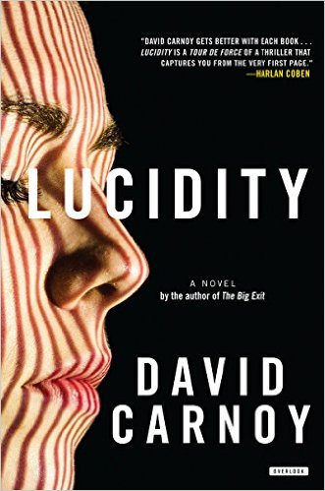
中文书名：《清醒》
英文书名：LUCIDITY
作 者：David Carnoy
出 版 社：The Overlook Press
代理公司：ANA/Nina Yang
页 数：288页
出版时间：2017年2月
代理地区：中国大陆、台湾
审读资料：电子稿
类 型：惊悚悬疑

内容简介：

梦想和欺骗在大卫·卡诺伊（David Carnoy）关于谋杀、操纵和错误身份的故事中不断碰撞。

在被《科克斯书评》（Kirkus）称为“扣人心弦的惊险小说处女作”——《音乐匕首》（Knife Music）和被考试网（Examiner.com）誉为让大二学生“欲罢不能的图书”——《大退出》（The Big Exit）之后，大卫·卡诺伊（David Carnoy）的侦探汉克·马登（Hank Madden）重返美国东西海岸。

在史黛丝·沃克（Stacey Walker）的消失悬案被冷却下来的20年后，一名硅谷高管雇佣已经退休的门洛帕克市警察侦探汉克·马登（Hank Madden）去寻找她的尸体并追踪她失踪的丈夫——她谋杀案中的头号嫌疑犯。四个月后，作者坎迪斯·爱泼斯坦（Candace Epstein）被带到了在中央公园附近的一辆汽车前。她的主编麦克斯·弗雷默（Max Fremmer）卷入了她的谋杀未遂的调查中，但他坚持否认。当他为了证明自己的清白而深入调查坎迪斯时，弗雷默越来越怀疑他的客户与在上东区的对清醒梦进行不法研究的研究所之前的关系以及他的员工——他们的故事似乎从来都讲不通——然而一个意想不到的链接却在加州侦探马登的调查中浮现出来。

作为出现在每个海岸的案件之间的相似之处，侦探马登和弗雷默缔造了一个看似不可能的伙伴关系，他们想要搞清楚清醒中心（Lucidity Center）暗地里进行的勾当——但他们能一起及时解开链接他们的调查的秘密吗？或者这只是他们的美好想法？卡诺伊的《清醒》（Lucidity）中复杂的细节部分会让读者一直在不断地推测中，直到最后得到让人满意的震惊的结果出现。

媒体评价：

“大卫·卡诺伊（David Carnoy）随着每一本书在成长。《清醒》（Lucidity）是一本从第一页开始就会俘获你的惊悚片的精心杰作。”
----哈兰·科本（Harlan Coben）

“一个引人入胜的惊悚片……卡诺伊机智的幽默和聪明的策划使这部小说成为一部杰作。”
----《出版者周刊》（Publishers Weekly） （星级评论）

“《清醒》用了各种招式——速度和力量、原路折回、加速推进、编织的细节、爆破——无情地将你拉进来……东西海岸在同一时间的调查……侦探惊悚小说中的佳作。”
----特瑞·迈克多诺（Terry McDonell），
《意外的人生》（The Accidental Life）的作者

“卡诺伊用巧妙地叙事技巧交付了他迄今为止最棒的书。在《清醒》中，卡诺伊将两个同样引人入胜的故事情节合二为一，形成了一个小说动力站。”
----艾莉森·里欧塔（Allison Leotta），
《最后的好姑娘》（The Last Good Girl）的作者

谢谢您的阅读！
请将回馈信息发至：
杨娜（Nina Yang)
安德鲁·纳伯格联合国际有限公司北京代表处
北京市海淀区中关村大街甲59号中国人民大学文化大厦1705室，100872
电 话：010-82449260
传 真：010-82504200
Email: Nina@nurnberg.com.cn
网 址: http://www.nurnberg.com.cn
新浪微博：http://weibo.com/nurnberg
豆瓣小站：http://site.douban.com/110577/
微信订阅号：安德鲁书讯


